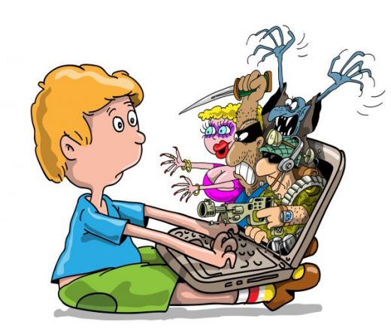

Единый Урок безопасности в сети Интернет

30 октября 2018 года в нашей школе прошли мероприятия, посвященные безопасности школьников в сети Интернет, с целью обеспечения информационной безопансости обучающихся путем привития им навыков ответственного и безопасного поведения в сети Интернет, расширения знаний о киберугрозах, формирования навыков их распознавания и оценки рисков, опасности, предостерегающие в социальных сетях; необходимость защиты конфиденциальности в сети Интернет, правила общения в сети, распознавание Интернетмашенников, угрозы заражения вредоносными программами и их предотворащение.
В рамках Единого урока безопасности в сети Интернет проведены классные часы с презентацией видеороликов, «круглые столы» для учащихся 1-11 классов с прохождением анкетирований и опросов по Интернет-безопасности, запланированы родительские собрания с освещением данного вопроса родителям учащихся 1-11-х классов; специалистами социально-психологической сслужбы школы подготовлены памятки для родителей «Безопасность ребенка в Интернете».
Все учащиеся ознакомлены с официальным сайтом «Сетевичок» - проводником в мире Интернета.

Ссылки для организации работы с родителями учащихся

Десять правил безопасности для детей в Интернете
Безопасность ребенка в Интернете. Памятка для родителей
Опасности и правила безопасности в Интернете
Возрастные особенности детей и Интернет
Повышение уровня безопасности детей в Интернете при помощи технических средств
Памятка родителям по управлению безопасностью для детей в Интернете
Как защититься от Интернет-угроз. Памятка для школьников, учителей, родителей
Дети в Интернете. Советы и рекомендации родителям
Как уберечь компьютер от заражения вирусом. Памятка для родителей
Безопасность детей в Интернете – приоритет для Microsoft
Линии помощи

http://detionline.com/ - Линия помощи «Дети Онлайн»
Линия помощи «Дети Онлайн» – служба телефонного и онлайн консультирования для детей и взрослых по проблемам безопасного использования Интернета и мобильной связи. На Линии помощи профессиональную психологическую и информационную поддержку оказывают психологи факультета психологии МГУ имени М. В. Ломоносова и Фонда Развития Интернет. Звонки по России бесплатные. Линия работает с 9 до 18 (по московскому времени) по рабочим дням. Тел.: 8-800-25-000-15. Email: helpline@detionline.com
www.rushotline.ru - "Горячая линия" Центра безопасного Интернета
"Горячая линия" Центра безопасного Интернета в России позволяет любому пользователю сообщить о противоправном контенте в Сети. Аналитики «Горячей линии» осуществляют проверку всех сообщений и передают информацию хостинг- или контент-провайдеру (в ряде случаев – регистратору домена) с целью прекращения оборота противоправного контента, а также в установленных случаях – в правоохранительные органы. Линия работает по следующим основным категориям: сексуальная эксплуатация детей (детская порнография); деятельность преступников по завлечению жертв в Интернете (grooming); разжигание расовой, национальной и религиозной розни; пропаганда и публичное оправдание терроризма; киберунижение и киберпреследование; пропаганда наркотиков и их реализация через Интернет; интернет-мошенничество и программно-технические угрозы и другое. Сервис является анонимным и бесплатным.

ПОЛЕЗНЫЕ ССЫЛКИ

1. Безопасность – это ПРОСТО!
2. Мушкетеры завоевывают Сеть. Советы о том, как подружиться с Интернетом
3. Памятка. Какие программы следует использовать для защиты компьютера?
4. Как защититься от СПАМА
5. Интернет-игра для детей «Через дикий лес Интернета»
6. Развлечения и безопасность в Интернете
7. Как обнаружить ложь и остаться правдивым в Интернете
8. Остерегайся мошенничества в Интернете
9. Как оставаться в безопасности на YouTube
10. Как отметить неприемлемое видео на YouTube
11. Борьба с вредоносными программами
12. Азбука безопасности от «Лаборатории Касперского»
13. Интерактивный сценарий «Молодежный рассказ»
14. Интерактивный сценарий «Бесконечный лес»
15. Информационно-аналитический ресурс «Ваш личный Интернет»
16. Буклет «Безопасный интернет детям» МВД РФ
17. Урок «Развлечения и безопасность в Интернете»
К списку советов

